UNIDAD DE ATENCIÓN A DENUNCIAS.

DENUNCIA POR INCUMPLIMIENTO A LAS OBLIGACIONES DE TRANSPARENCIA.

EXPEDIENTE: DEIOT-053/2018

SUJETO OBLIGADO DENUNCIADO: COMISIÓN ESTATAL DE GARANTÍA DE ACCESO A LA INFORMACIÓN PÚBLICA DEL ESTADO DE SAN LUIS POTOSÍ.

San Luis Potosí, S.L.P.; Acuerdo del Pleno de la Comisión Estatal de Garantía de Acceso a la Información Pública, correspondiente la Sesión Extraordinaria del 07 siete de marzo de 2018 dos mil dieciocho.

V I S T O S, para resolver, los autos del expediente relativo a la denuncia por incumplimiento a las obligaciones de transparencia identificada con el número DEIOT-053/2018, presentada en contra de la Comisión Estatal de Garantía de Acceso a la Información Pública del Estado de San Luis Potosí, con base en los siguientes:

ANTECEDENTES

- En fecha 26 veintiséis de enero de 2018 dos mil dieciocho, este Órgano Colegiado, recibió denuncia por Incumplimiento a las Obligaciones de Transparencia con número de registro 00710C6A, a través del Sistema de Denuncia en Línea que se ubica en la Plataforma Estatal de Transparencia San Luis, por la que el particular denunció el presunto incumplimiento a las disposiciones contenidas en la Ley de Transparencia, manifestando textualmente lo siguiente:

“la falta de cumplimiento con sus obligaciones de transparencia respecto al padrón de proveedores y contratistas, por lo correspondiente a todos y cada uno de los meses de mayo del 2015 y noviembre del 2017 ...”

- Por acuerdo del 31 treinta y uno de enero de 2018 dos mil dieciocho, la Unidad de Atención de Denuncias de esta Comisión, con fundamento en el artículo 107 de la Ley de Transparencia y Acceso a la Información Pública del Estado de San Luis Potosí, así como en los Lineamientos Segundo, primer párrafo, y Cuarto de los Lineamientos que determinan el Procedimiento al que habrá de someterse el trámite y resolución de las denuncias por incumplimiento a las obligaciones de transparencia:

- Tuvo por recibida el escrito de denuncia por incumplimiento a las obligaciones de transparencia.
- Admitió a trámite la denuncia por incumplimiento a las obligaciones de transparencia que nos ocupa, asignándosele para su identificación el número de expediente DEIOT-053/2018.
- Tuvo como sujeto obligado a la COMISIÓN ESTATAL DE GARANTÍA DE ACCESO A LA INFORMACIÓN PÚBLICA DEL ESTADO DE SAN LUIS POTOSÍ, por conducto de su PRESIDENTE, del TITULAR DE LA UNIDAD DE TRANSPARENCIA y de la DIRECCIÓN DE ADMINISTRACIÓN Y FINANZAS.
- Con fundamento en el artículo 108 de la Ley de Transparencia del Estado, se requirió al Sujeto Obligado, para que en un plazo de tres días hábiles, rindiera un informe con justificación acerca de las omisiones que en materia de difusión de información pública se le imputan en la presente denuncia, con el apercibimiento de que en caso de no presentarse en tiempo y forma, se aplicarían en su contra las medidas de apremio previstas en el artículo 190, de la Ley de Transparencia y Acceso a la Información Pública del Estado.
- Se instruyó a la Unidad de Verificaciones, para que procediera a realizar la verificación virtual a la información pública difundida por el sujeto obligado denunciado en el rubro que se indicó en el escrito de denuncia, y en un plazo no mayor a tres días hábiles, remitiera a la Unidad de Atención de Denuncias el resultado de la verificación con proyecto de dictamen.

- Con fechas 08 ocho y 12 doce de febrero de 2018 dos mil dieciocho, se recibieron en la Oficialía de Partes de esta Comisión los oficios Cegaip-R-UT-018/18, CEGAIP-DAF-007/2018 y CEGAIP 102/2018, por los que la Titular de la Unidad de Transparencia, la Directora de Administración y Finanzas y el Titular de la Comisión Estatal de Garantía de Acceso a la Información Pública del Estado de San Luis Potosí, presentaron sus informes con justificación sobre los hechos motivo de la presente denuncia.

- Mediante oficio SEDA-DG-049/2018, fechado el 09 de febrero de 2018 dos mil dieciocho, la Jefa de la Unidad de Verificaciones de la Comisión Estatal de Garantía de Acceso a la Información Pública del Estado de San Luis Potosí, remitió a la Unidad de Atención de Denuncias, el dictamen solicitado e informó lo conducente en relación al resultado de la verificación virtual practicada a la información difundida por el sujeto obligado denunciado, en el rubro y periodos que se indicó en la denuncia.

- Por proveído de 15 quince de febrero de 2018 dos mil dieciocho, la Unidad de Atención de Denuncias, tuvo por rendidos oficialmente los informes con justificación del sujeto obligado denunciado, mismos que se presentaron en tiempo y forma. Asimismo, se tuvo por presentado el oficio SEDA-DG-049/2018, a través del que la Unidad de Verificaciones rindió el dictamen solicitado e informó lo conducente.
Finalmente, en razón de que la presente denuncia por incumplimiento a las obligaciones de transparencia quedó debidamente substanciada, con fundamento en lo dispuesto por el artículo 109 de la Ley de Transparencia y Acceso a la Información Pública del Estado de San Luis Potosí, en relación con lo establecido en el Quinto de los Lineamientos que determinan el procedimiento al que habrá de someterse el trámite y resolución de las denuncias por incumplimiento a las obligaciones de transparencia, se decretó el cierre del periodo de instrucción, y se ordenó elaborar el proyecto de resolución correspondiente.

Expuesto lo anterior, se expresan los siguientes:

CONSIDERANDOS

PRIMERO. Competencia. La Comisión Estatal de Garantía de Acceso a la Información Pública del Estado de San Luis Potosí, es competente para conocer del presente asunto, en términos de las disposiciones contenidas en los artículos 6°, párrafo cuarto, Apartado A, fracción IV y V, y 116 fracción VIII de la Constitución Política de los Estados Unidos Mexicanos; 17 fracción III de la Constitución Política del Estado Libre y Soberano de San Luis Potosí; 1, 2 fracción V, 27, primer párrafo, 34 fracciones I y XXV, 84, 88, 102, 103, 104, 107, 108, 109, 110, 111 y 112 de la Ley de Transparencia y Acceso a la Información Pública del Estado de San Luis Potosí en vigor; 12, fracciones I, XI, XXV del Reglamento Interior de la Comisión Estatal de Garantía de Acceso a la Información Pública de San Luis Potosí, publicado en el Periódico Oficial del Estado el 08 de noviembre de 2016, así como en lo dispuesto en los Lineamientos que determinan el Procedimiento interno al que habrá de someterse el trámite y resolución de las denuncias por incumplimiento a las obligaciones de transparencia, publicados en el Periódico Oficial del Estado de San Luis Potosí el 29 veintinueve de abril de 2017 dos mil diecisiete.

SEGUNDO. Procedencia. La denuncia por Incumplimiento a las Obligaciones de Transparencia resultó procedente, en virtud de que el denunciante es una persona física que cumple con lo dispuesto en el artículo 104 de la Ley de Transparencia y Acceso a la Información Pública del Estado de San Luis Potosí, mismo que en su parte conducente establece que las denuncias por incumplimiento a las obligaciones de transparencia que se presenten ante esta Órgano Colegiado deben cumplir, con los siguientes requisitos:

ARTÍCULO 104. La denuncia por incumplimiento a las obligaciones de transparencia deberá cumplir, al menos, los siguientes requisitos:

- Nombre del sujeto obligado denunciado;

- Descripción clara y precisa del incumplimiento denunciado;

- El denunciante podrá adjuntar los medios de prueba que estime necesarios para respaldar el incumplimiento denunciado;

- En caso de que la denuncia se presente por escrito, el denunciante deberá señalar el domicilio en la jurisdicción que corresponda o la dirección de correo electrónico para recibir notificaciones. En caso de que la denuncia se presente por medios electrónicos, se entenderá que se acepta que las notificaciones se efectúen por el mismo medio. En caso de que no se señale domicilio o dirección de correo electrónico o se señale un domicilio fuera de la jurisdicción respectiva, las notificaciones, aún las de carácter personal, se practicarán a través de los estrados físicos de la CEGAIP, y

- El nombre del denunciante y, opcionalmente, su perfil, únicamente para propósitos estadísticos. Esta información será proporcionada por el denunciante de manera voluntaria. En ningún caso el dato sobre el nombre y el perfil podrán ser un requisito para la procedencia y trámite de la denuncia

TERCERO. Oportunidad. En virtud de que las denuncias por incumplimiento a las obligaciones de transparencia pueden ser presentadas en cualquier momento, la misma resulta ser oportuna conforme lo establecido en el artículo 77 de la Ley de Transparencia y Acceso a la Información Pública del Estado de San Luis Potosí.

CUARTO. Causales de desechamiento. Examinadas las constancias que integran la presente denuncia por incumplimiento a las obligaciones de transparencia, se advierte que no se actualiza la causal de desechamiento prevista en el Lineamiento Tercero, fracción II, de los Lineamientos que determinan el Procedimiento interno al que habrá de someterse el trámite y resolución de las denuncias por incumplimiento a las obligaciones de transparencia, toda vez que es la primera ocasión que la información denunciada es materia de estudio de este Órgano Colegiado.

Por lo anterior, al no haber impedimento jurídico que imposibilite el estudio de fondo, se analizará si las manifestaciones de la persona denunciante son fundadas.

QUINTO. Hechos motivo de la denuncia. De la lectura a la denuncia por incumplimiento a las obligaciones de transparencia presentada el 26 veintiséis de enero de 2018 dos mil dieciocho, se desprende que el particular denunció al sujeto obligado Comisión Estatal de Garantía de Acceso a la Información Pública del Estado de San Luis Potosí, por la presunta falta de publicación de la información relativa al padrón de proveedores y contratistas en los meses de mayo de 2015 y noviembre de 2017.

De lo anterior, se advierte que la información a que hace referencia el particular corresponde a obligaciones de transparencia comunes, al versar sobre información prevista en el artículo 84 fracción XXXVIII, de la Ley de Transparencia y Acceso a la Información Pública del Estado de San Luis Potosí.

En ese sentido, cabe señalar que mediante Acuerdo CEGAIP-216/2017.S.E., emitido en Sesión Extraordinaria de 08 ocho de marzo de 2017 dos mil diecisiete, el Pleno de este Órgano Colegiado aprobó la Tabla de Aplicabilidad de Obligaciones de Transparencia Comunes a los sujetos obligados de los ámbitos Estatal y Municipal previstas en el artículo 84 de la Ley de Transparencia y Acceso a la Información Pública del Estado de San Luis Potosí, a través de la que se determinaron aplicables a la Comisión Estatal de Garantía de Acceso a la Información Pública del Estado de San Luis Potosí, las siguientes obligaciones de transparencia:

CLAVE | DENOMINACIÓN  SUJETO OBLIGADO | APLICAN | NO APLICAN
OA 004 | Comisión Estatal de Garantía de Acceso a la Información Pública. | Art. 84  I, II, IV, V, VI, VII, VIII, IX, X, XI, XII, XIII, XIV, XV, XVI, XVII, XVIII, XIX, XXI, XXII, XXIII, XXIV, XXV, XXVI, XXVII, XXIX, XXX, XXXI, XXXIII, XXXIV, XXXV, XXXVI, XXXVII, XXXVIII, XXXIX, XL, XLI, XLII, XLIII, XLIV, XLVI, XLVIII, XLIX, L, LII, LIII. | Art. 84  III, XX, XXVIII, XXXII, XLV, XLVII, LI.

Como se ve, de la tabla de aplicabilidad en comento se desprende que en lo que aquí interesa, a la Comisión Estatal de Garantía de Acceso a la Información Pública del Estado de San Luis Potosí, en su carácter de sujeto obligado, le atañe difundir la información referente al artículo 84 fracción XXXVIII de la Ley de Transparencia y Acceso a la Información Pública del Estado, y que es la relativa al padrón de proveedores y contratistas, y que es a la que el particular hizo alusión en su denuncia.

Precisado lo anterior, y considerando que la presente denuncia consiste en determinar un posible incumplimiento a la publicación de la información prevista en el artículo 84 fracción XXXVIII de la ley de la materia, resulta necesario traer a colación el citado artículo y su fracción:

“ARTÍCULO 84. Los sujetos obligados pondrán a disposición del público y mantendrán actualizada, en los respectivos medios electrónicos, de acuerdo con sus facultades, atribuciones, funciones u objeto social, según corresponda, la información, por lo menos, de los temas, documentos y políticas que a continuación se señalan:

[…]

XXXVIII. Padrón de proveedores y contratistas; …”

Del precepto legal transcrito, se desprende que para un debido cumplimiento de la obligación de transparencia precedente, los sujetos obligados deben poner a disposición del público y mantener actualizada, en los medios electrónicos correspondientes, la información sobre el padrón de proveedores y contratistas.

Lo anterior, con el objeto de atender el principio de máxima publicidad consagrado en el artículo 8° fracción VI, del dispositivo legal de la materia, y facilitar el acceso de la información de cualquier persona.
Por lo expuesto, la presente resolución se constriñe a determinar si el sujeto obligado denunciado incumplió con la obligación de publicar y actualizar la información correspondiente al artículo 84 fracción XXXVIII, de la Ley de Transparencia y Acceso a la Información Pública del Estado de San Luis Potosí, en el mes de mayo de 2015 y en noviembre de 2017, pues es la información que el particular estimó incumplida.

En ese orden de ideas, se precisa que el análisis del incumplimiento denunciado se realizará con base en el dictamen que contiene la verificación realizada por la Unidad de Verificaciones de este Órgano garante, mismo que se encuentra contenido en el oficio SEDA-DG-049/2018.

SEXTO. Pruebas ofrecidas y exhibidas en la denuncia. En el caso, la persona denunciante no ofreció ni anexó elemento probatorio alguno a su denuncia, lo que se desprende de la captura de pantalla de la denuncia presentada a través del Sistema de Denuncia en Línea que se ubica en la Plataforma Estatal de Transparencia San Luis, el día 26 veintiséis de enero de 2018 dos mil dieciocho.

SÉPTIMO. Resultado de la verificación virtual practicada. En el dictamen contenido en el oficio número SEDA-DG-049/2018, emitido por la Jefa de la Unidad de Verificaciones del Sistema Estatal de Documentación y Archivo, se determinó que la información correspondiente al artículo 84 fracción XXXVIII, de la Ley Estatal de Transparencia del Estado de San Luis Potosí en el mes de mayo de 2015 y noviembre de 2017, se encuentra publicada en la Plataforma Estatal de Transparencia para su consulta, con fecha de actualización del 08 ocho de febrero de 2018 dos mil dieciocho.

El contenido literal del dictamen, es el que a continuación se plasma:

“Por medio de la presente, y en atención al proveído de fecha 31 treintaiuno de enero del 2018, referente a la Denuncia-053/2018, en la cual se instruye a esta Unidad de Verificaciones para que rinda un informe en los términos siguientes:

“Se instruye a la Unidad de Verificaciones de esta Comisión de Transparencia, para que en cumplimiento a lo establecido en el numeral 108, párrafo segundo, de la ley de la materia, y el Lineamiento Cuarto, Fracción II, de los Lineamientos que determinan el procedimiento interno al que habrá de someterse el trámite y resolución de las denuncias por incumplimiento a las obligaciones de transparencia, lleve a cabo la verificación cuantitativa y cualitativa de la información pública que le corresponde difundir al sujeto obligado Comisión Estatal de Garantía de Acceso a la Información Pública del Estado de San Luis Potosí en el rubro que se indica en el escrito de denuncia, y rinda el dictamen que corresponda, cerciorándose que dicha información se ajuste a lo establecido por esta Ley, es decir, satisfaga los criterios de calidad, veracidad, confiabilidad y oportunidad”.

Derivado de lo anterior el incumplimiento que señala el denunciante es “la falta de cumplimiento con sus obligaciones de transparencia respecto al padrón de proveedores y contratistas, por lo correspondiente a todos y cada uno de los meses de mayo del 2015 y noviembre del 2017. solicito se aplique la suplencia de mis deficiencias en la denuncia. y se realice una verificación cualitativa y cuantitativa”.

La información que refiere el solicitante se encuentra dentro de las Obligaciones de Transparencia establecida en el artículo 84 fracción XXXVIII de la Ley de Transparencia del Estado que establece:

ARTÍCULO 84. Los sujetos obligados pondrán a disposición del público y mantendrán actualizada, en los respectivos medios electrónicos, de acuerdo con sus facultades, atribuciones, funciones u objeto social, según corresponda, la información, por lo menos, de los temas, documentos y políticas que a continuación se señalan:

(…)

XXXVIII. Padrón de proveedores y contratistas;

(…)

En virtud de ello se procedió a verificar el debido cumplimiento de la obligación señalada por el denunciante, por lo cual se ingresó a la ruta www.cegaipslp.org.mx (pantalla 1), posteriormente se accedió a la obligación de transparencia, (Reporte Anual 2015, 2016), para luego buscar el nombre del sujeto obligado, Comisión Estatal de Garantía de Acceso a la Información Pública (pantalla 2), se entró en el año 2015 artículo 84 fracción XXXVIII, donde se hace notar que el mes denunciado (mayo) fue publicado el día 08 de febrero de 2018 (pantalla 3). No se hacen observaciones del mismo (pantalla 4).

Se procedió a verificar el debido cumplimiento de la obligación señalada sobre noviembre de 2017 dos mil diecisiete, por lo cual se ingresó a la ruta www.cegaipslp.org.mx, posteriormente se accedió a la obligación de transparencia – Búsqueda por artículo 2017, 2 semestre - (pantalla 5), para luego buscar el artículo y fracción en cuestión (pantalla 6), el nombre del sujeto obligado, Comisión Estatal de Garantía de Acceso a la Información Pública (pantalla 7). De la misma manera, se observa que la información objeto de la denuncia fue puesta a disposición el día 08 ocho de febrero del presente año. No se hacen observaciones al respecto (pantalla 8).

Pantalla 1

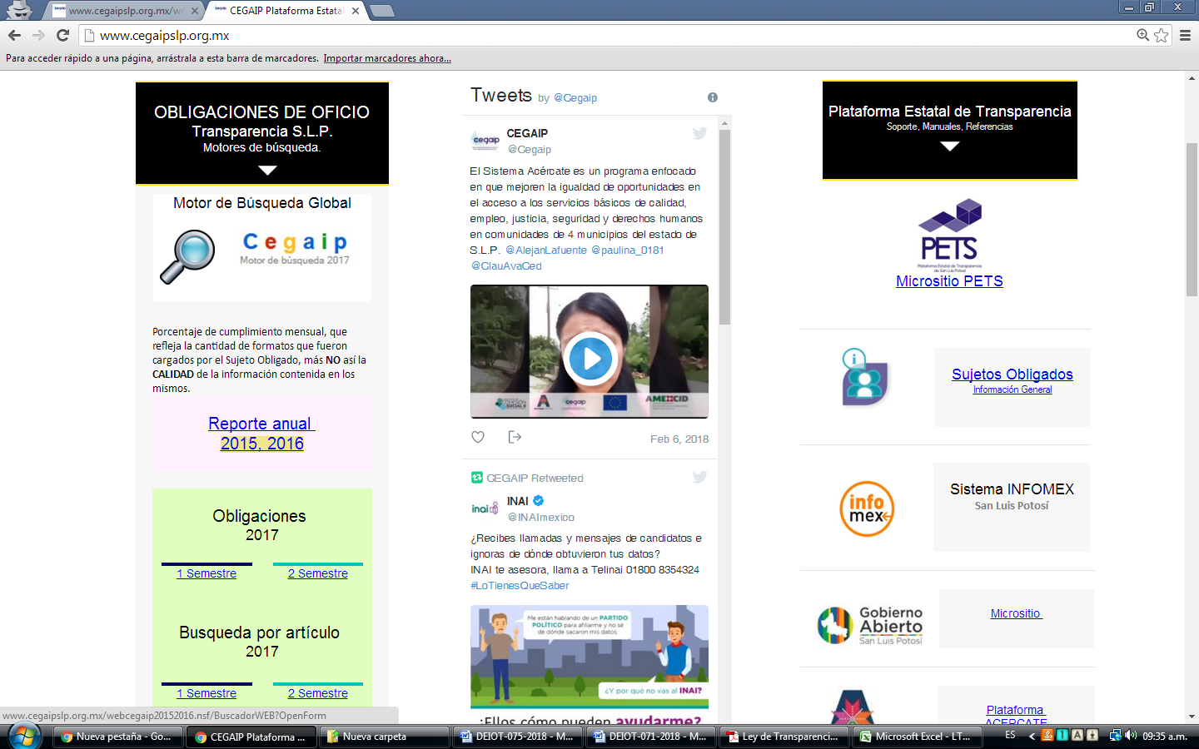

Pantalla 2
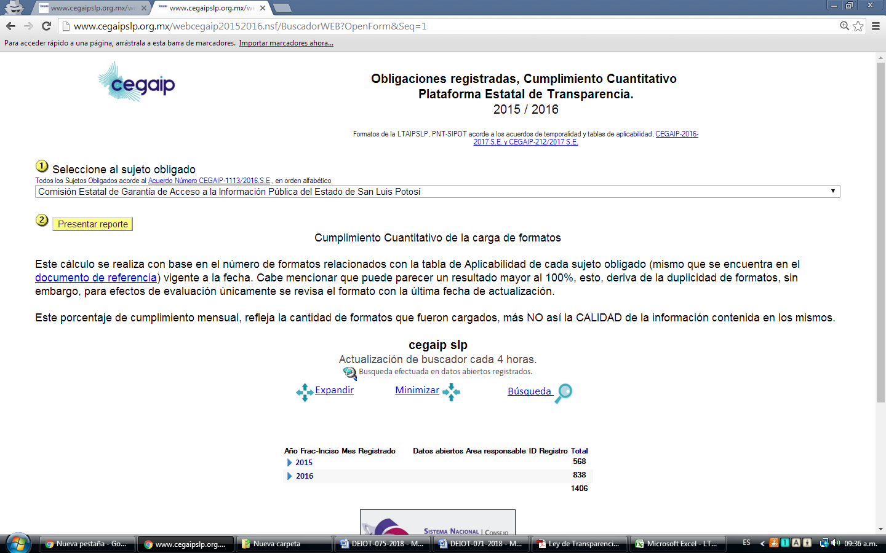

Pantalla 3
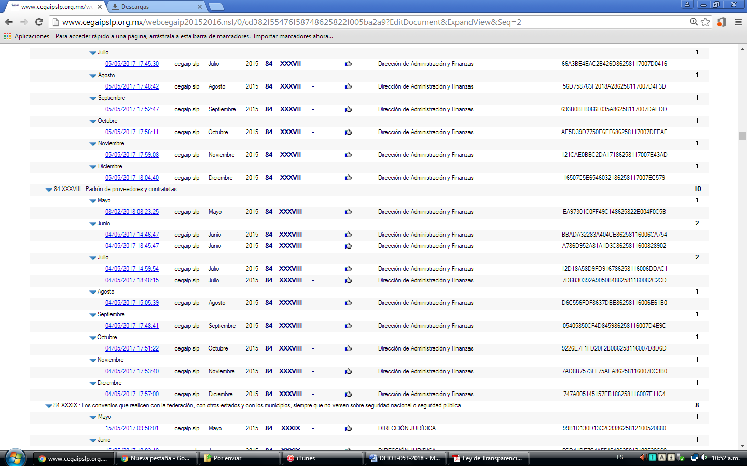

Pantalla 4
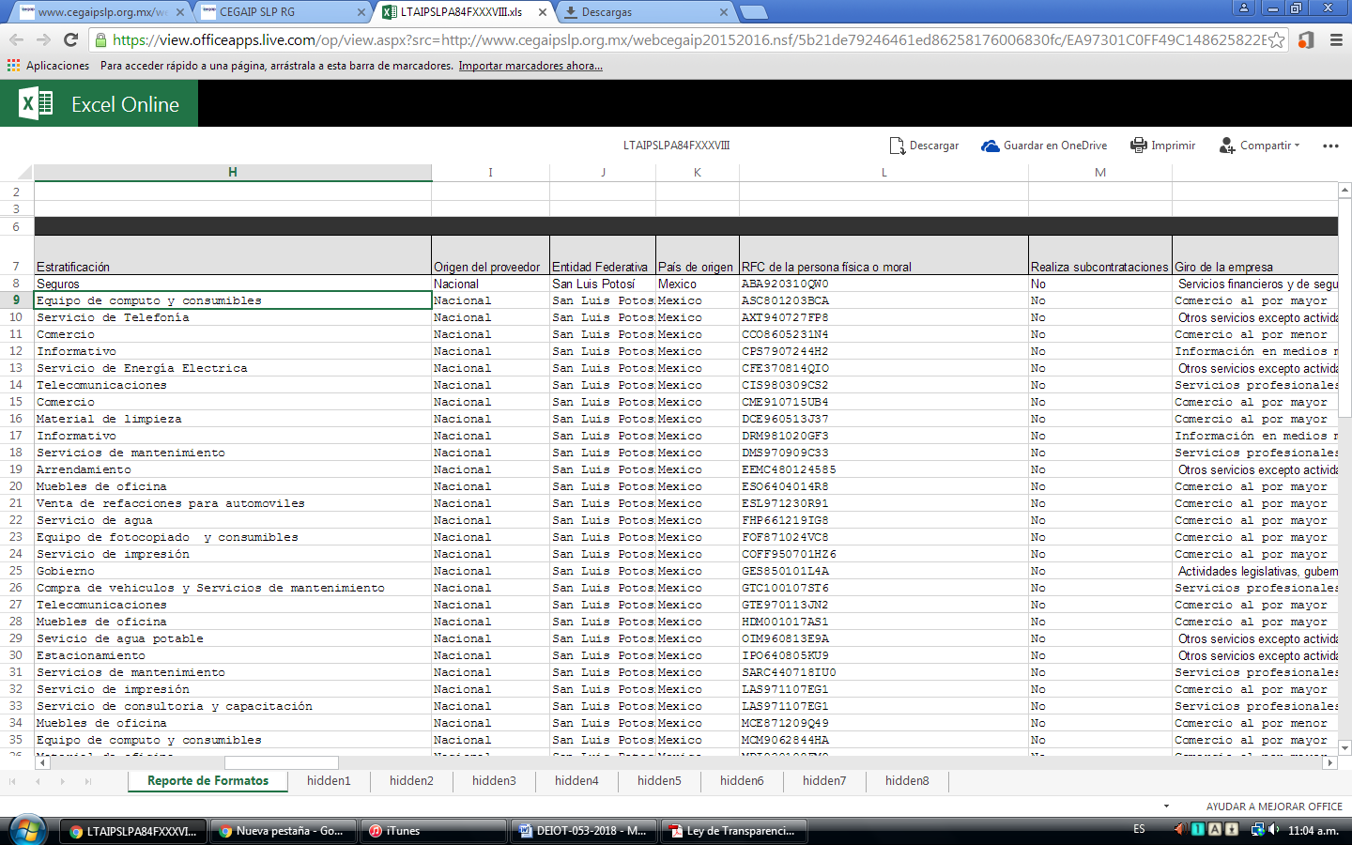

Pantalla 5
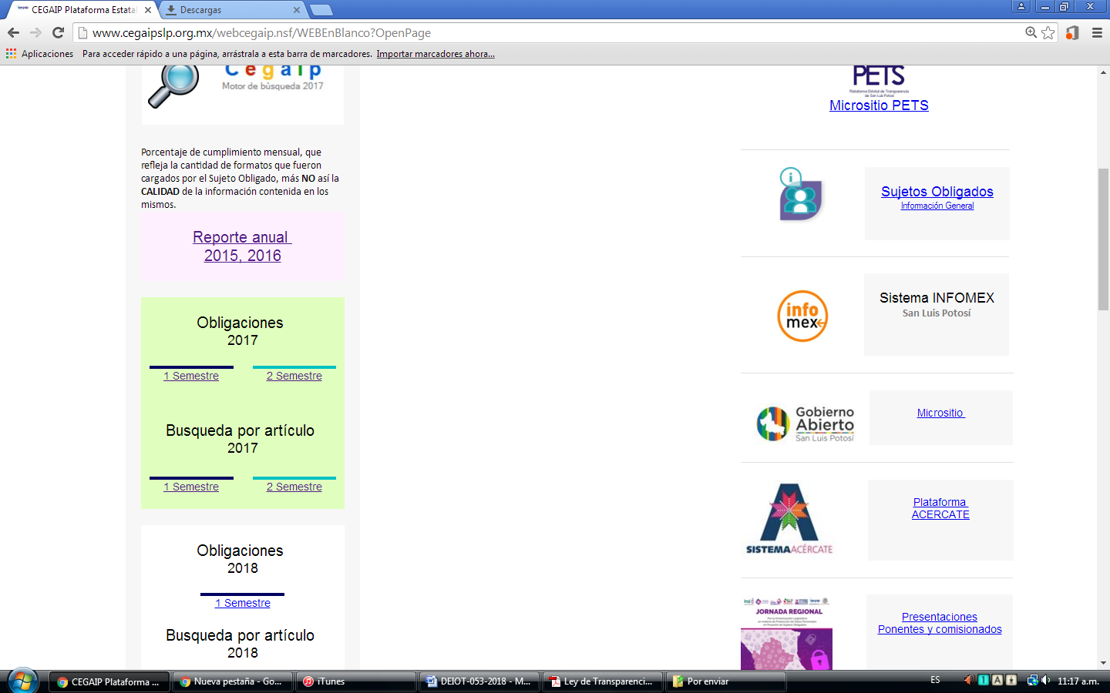

Pantalla 6
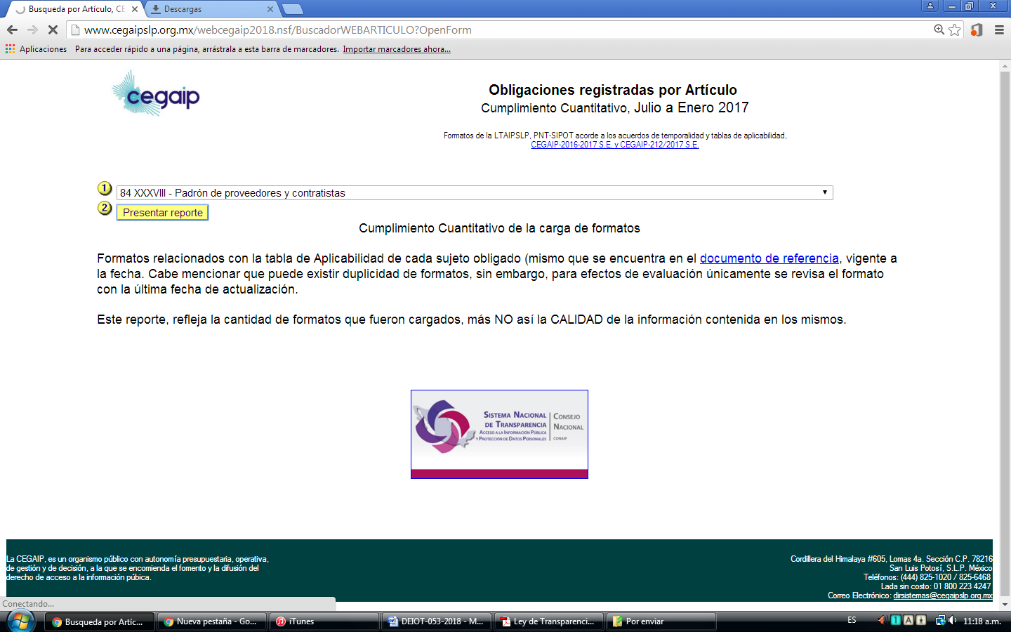

Pantalla 7
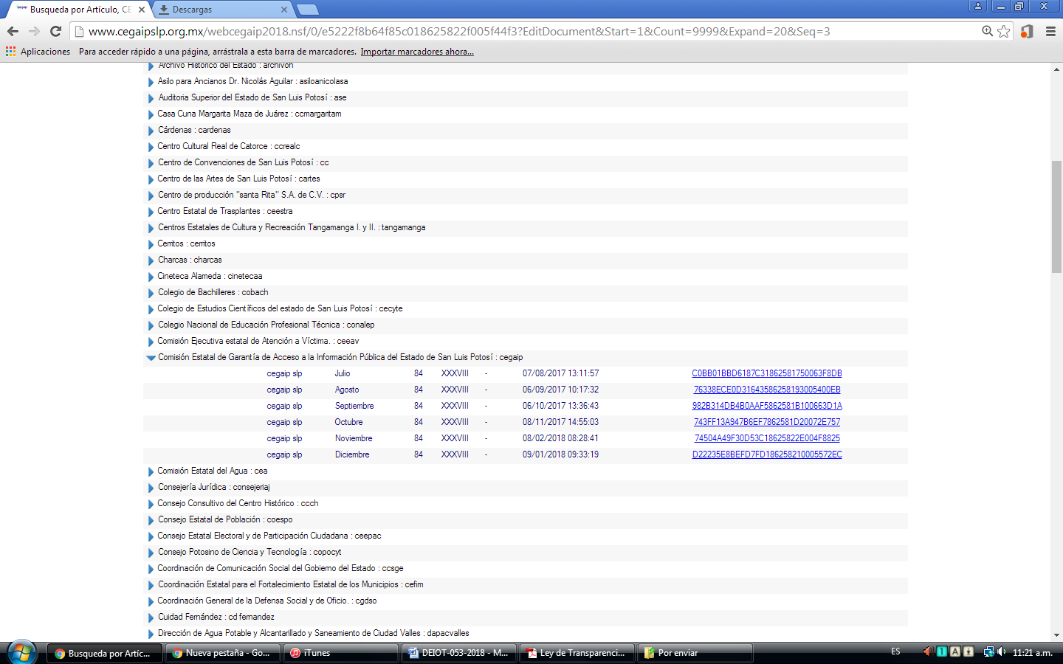
Pantalla 8
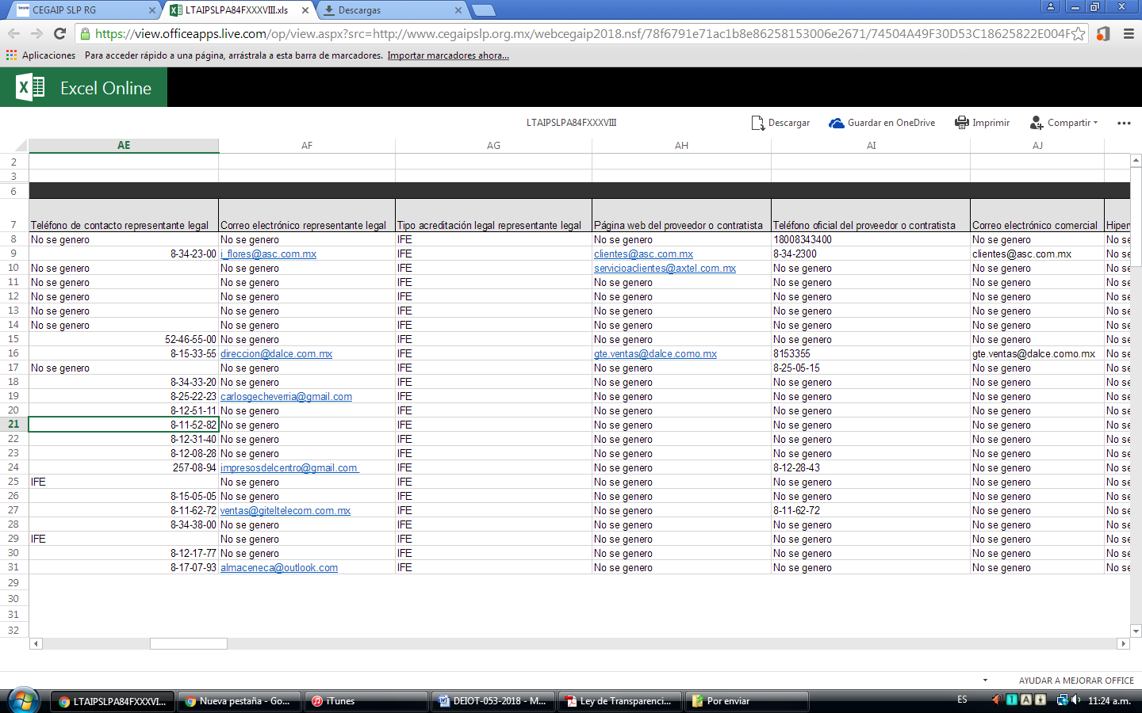

Sin otro particular, insto se me tenga por presentando el informe en los términos señaladas y por acordando lo conducente en el mismo.”

OCTAVO. Valoración del informe con justificación. Mediante oficio Cegaip-R-UT-018/18, la Titular de la Unidad de Transparencia del sujeto obligado expreso:

“En referencia al Oficio de notificación turnado a la Unidad de Transparencia de esta Comisión el día 01 de febrero de presente, me permito darle contestación al mismo, informándole que en relación al Denuncia-DEIOT-053/2018, recibida en esta Comisión; la Unidad de Transparencia realiza una revisión mensual a la Plataforma Estatal de Transparencia (PETS), en cumplimiento al artículo 54 fracción I de la Ley de Transparencia y Acceso a la Información Pública del Estado de San Luis Potosí, en la cual se informa sobre el estatus que guarda la información publicada en Obligaciones de Transparencia de esta Comisión, donde se visualiza lo que se encuentra cargado cada mes en la PETS. Lo anterior, en base a la tabla de aplicabilidad de las obligaciones comunes y específicas de la CEGAIP, aprobada por el Pleno de esta Comisión, en Sesión de Consejo Ordinaria de 07 de febrero del 2017, mediante número de acuerdo CEGAIP-55/2017. Así mismo, se comunica que la información mencionada en la presente denuncia, con respecto al padrón de proveedores, según lo dispuesto en el artículo 84 fracción XXXVIII, se encuentra visualmente publicado el formato del mes de mayo de 2015, así como en el mes de noviembre del 2017.

Por lo anteriormente expuesto, me permito remitir en copia simple las constancias de los donde se refleja visualmente la publicación y actualización de la Plataforma Estatal de Transparencia de esta Comisión”.

El énfasis es nuestro.

Por su parte, el área responsable de la información, mediante oficio CEGAIP-DAF-007/2018, expresó respecto de la presente denuncia, lo siguiente:

“…El recurrente en su denuncia manifiesta la falta de información con respecto a la fracción XXXVIII del artículo 84 de la Ley de Transparencia de Acceso a la Información Pública, en el mes de mayo de 2015 y noviembre de 2017.

La información referente a la fracción en mención, es lo concerniente al
- Padrón de proveedores y contratistas

En referencia a la información de los meses citados, le comento que dicha información puede ser localizada a través de la siguiente ruta:

- Entrar a la página http://www.cegaipslp.org.mx

- Seleccionar en la página principal el apartado: Reporte anual 2015,2016; o dentro del apartado 2017, seleccionar obligaciones 2 semestre según sea el caso.

- En la siguiente página seleccione el sujeto obligado (Comisión Estatal de Garantía de Acceso a la Información Pública) y presentar reporte.

- Posteriormente seleccionara el año, fracción y mes a consultar, si opto por Reporte anual 2015, 2016; o si optó por el apartado 2017 obligaciones 2 semestre, seleccionara el mes de su elección.

- Al seleccionar el mes, se abrirá un hipervínculo, que al darle clic le dará opción de elegir, entre Acceso Directo, Hipervínculo, o Visor de Datos Abiertos para la consulta de la información.”

Del análisis practicado a los informes, se desprende que el sujeto obligado denunciado sostiene tener publicada la información a que hizo referencia el particular en su denuncia, en los meses de mayo de 2015 y noviembre de 2017, circunstancia que también la Unidad de Transparencia asegura y dice acreditar a través de las constancias adjuntas a su informe con justificación.

Según las capturas de pantalla remitidas, se aprecia que la información respecto del artículo 84 fracción XXXVIII, de la Ley de Transparencia y Acceso a la Información Pública del Estado de San Luis Potosí, se encuentra publicada en el formato correspondiente al artículo y fracción en cita, en los meses de mayo de 2015 y noviembre de 2017, en la Plataforma Estatal de Transparencia, con fecha de actualización del 08 ocho de febrero de 2018 dos mil dieciocho.

En ese sentido, visto el contenido, sentido y alcance de los informes rendidos por el Sujeto Obligado, este Órgano Garante encuentra que aporta los elementos de juicio suficientes para resolver sobre la omisión planteada en la denuncia.

NOVENO. Determinación sobre cumplimiento o incumplimiento. Con base en los resultados arrojados por la verificación practicada a la información que le corresponde difundir a la Comisión Estatal de Garantía de Acceso a la Información Pública del Estado de San Luis Potosí, en el rubro correspondiente al artículo 84 fracción XXXVIII, de la Ley Estatal de Transparencia, en los meses de mayo de 2015 y noviembre de 2017, y en los informes con justificación presentados por el sujeto obligado, es dable asentar que el incumplimiento denunciado por el particular es fundado.

Esto, porque una vez que la Unidad de Verificaciones -área técnica especializada en evaluar el cumplimiento de los sujetos obligados a las obligaciones de transparencia que les corresponde difundir- realizó la revisión a la información que el sujeto obligado denunciado debe publicar conforme el artículo 84 fracción XXXVIII, de la Ley de Transparencia y Acceso a la Información Pública del Estado de San Luis Potosí, pudo constatar que la información sobre el padrón de proveedores y contratistas, aparece publicada en los meses de mayo de 2015 y noviembre de 2017 dentro de la Plataforma Estatal de Transparencia -sitio creado por este Órgano Garante que permita poner a disposición de los particulares la información relativa a las obligaciones de transparencia de los sujetos obligados en un solo sitio y al cual pueda accederse, adicionalmente, mediante un vínculo inserto en las páginas de internet de los sujetos obligados- tal como lo refirió el sujeto obligado en su informe con su justificación, sin embargo, tras la verificación practicada se pudo advertir que dicha información fue actualizada el 08 ocho de febrero de 2018 dos mil dieciocho, como se desprende de las capturas de pantalla 3 y 7, contenidas en el dictamen de verificación (Oficio SEDA-DG-049/2018), es decir, fue publicada de manera posterior a la fecha en que el particular presentó la denuncia por incumplimiento a las obligaciones de transparencia que nos ocupa -26 veintiséis de enero de 2018 dos mil dieciocho-, en ese sentido, se advierte que le asiste la razón al denunciante cuando refirió la falta de publicación de la información de que se trata en la Plataforma Estatal de Transparencia.

Asimismo, no pasa desapercibido que además de transgredir el precepto legal del que se desprende la obligación de actualizar la información sobre el padrón de proveedores y contratistas, el sujeto obligado también incumplió con lo dispuesto en el Acuerdo CONAIP/SNT/ACUERDO/26/10/2016-04, emitido por el Sistema Nacional de Transparencia, Acceso a la Información Pública y Protección de Datos Personales, y el artículo 76 de la ley estatal de la materia.

Se afirma lo anterior, porque a través del Acuerdo CONAIP/SNT/ACUERDO/26/10/2016-04, se fijó como fecha límite el 04 cuatro de mayo de 2017 dos mil diecisiete, para que los sujetos obligados incorporaran en sus sitios de internet y en la Plataforma Nacional de Transparencia la información pública de oficio generada desde de la entrada en vigor de la Ley General de Transparencia.

En otras palabras, por disposición del citado Acuerdo, a más tardar el día 04 cuatro de mayo de 2017 dos mil diecisiete, los sujetos obligados estaban constreñidos a poner a disposición del público, en los medios electrónicos correspondientes, la información sobre las obligaciones de transparencia que generaron desde el 05 cinco de mayo de 2015 dos mil quince hasta la conclusión de la fecha límite fijada para la incorporación de la información.

Es así que, la información denunciada respecto del mes de mayo de 2015, debió encontrarse a disposición del público en los medios electrónicos correspondientes, desde el 05 cinco de mayo de 2017 dos mil diecisiete, puesto que la misma corresponde a la generada por el sujeto obligado de manera previa a que concluyera el plazo límite para su carga, no obstante, de la verificación practicada se pudo constatar que la información en cuestión se actualizó hasta el mes de febrero del presente año, esto es, fuera del plazo establecido para su incorporación en el sitio de internet del sujeto obligado y en la Plataforma Nacional de Transparencia.

Lo mismo aconteció, en lo que corresponde a la información denunciada del mes de noviembre de 2017, pues de igual modo se publicó fuera del plazo legal que establece la ley de la materia y los lineamientos en materia de difusión y actualización de las obligaciones de transparencia, para la actualización de la información pública de oficio.

Se afirma lo anterior, porque el artículo 76 de la Ley de Transparencia y Acceso a la Información Pública del Estado de San Luis Potosí, establece que la información correspondiente a las obligaciones de transparencia debe actualizarse, por lo menos cada mes.

Y, el Lineamiento Séptimo, fracción IV, de los Lineamientos Estatales para la Difusión, Disposición y Evaluación de las Obligaciones de Transparencia Comunes y Específicas de los Sujetos Obligados del Estado y Municipios de San Luis Potosí, dispone que la actualización de las obligaciones de transparencia debe llevarse a cabo en los diez primeros días de cada mes con información del mes inmediato anterior.

Por tanto, en cumplimiento a las disposiciones precedentes, la información sobre el padrón de proveedores y contratistas del sujeto obligado denunciado del mes de noviembre de 2017 dos mil diecisiete, correspondía ser publicada en la Plataforma Estatal de Transparencia dentro de los primeros diez días del mes de diciembre de 2017 dos mil diecisiete, a efecto de que dicha información se encontrara disponible al público en los medios electrónicos respectivos a más tardar el día 11 once del mes de diciembre del año próximo pasado, lo que en el caso no aconteció, pues de la verificación practicada se desprende que la información del mes de noviembre fue actualizada hasta el 08 ocho de febrero de la presente anualidad, por tales motivos, es procedente atribuirle al sujeto obligado la inobservancia a lo previsto en el artículo 84, fracción XXXVIII, de la Ley de Transparencia y Acceso a la Información Pública del Estado de San Luis Potosí, en los meses de mayo de 2015 y noviembre de 2017.

En virtud de lo expuesto, se estima que en el presente caso existió una violación a las disposiciones relativas a las obligaciones de transparencia por la falta de publicación de la información, sin embargo, cabe señalar que a la fecha en que se emite la presente resolución, dicha violación ha sido reparada, puesto que de la verificación practicada se desprende que la información referente al artículo 84 fracción XXXVIII, de la Ley de Transparencia y Acceso a la Información Pública del Estado de San Luis Potosí, en lo que corresponde a los meses de mayo de 2015 y noviembre de 2017, ya se encuentra a disposición del público en los medios electrónicos respectivos.

En ese tenor, este Órgano Garante concluye que la obligación que le impone el artículo 84, fracción XXXVIII, de la Ley de Transparencia y Acceso a la Información Pública del Estado de San Luis Potosí, al sujeto obligado, actualmente se encuentra cumplida, en los meses de mayo de 2015 y noviembre de 2017.

Pese a lo anterior, toda vez que se demostró la existencia de una violación en materia de las obligaciones de transparencia que le corresponde difundir a la Comisión Estatal de Garantía de Acceso a la Información Pública del Estado de San Luis Potosí, resulta procedente conminar al sujeto obligado denunciado para efecto de que mantenga disponible y accesible al público, en los medios electrónicos establecidos para la publicación y actualización de las obligaciones de transparencia, la información correspondiente al artículo 84 fracción XXXVIII de la Ley de Transparencia y Acceso a la Información Pública del Estado de San Luis Potosí, en los meses de mayo de 2015 y noviembre de 2017 dos mil diecisiete y, en lo sucesivo, lleve a cabo la actualización de la información en términos de lo establecido en el artículo 76 del dispositivo legal en cita, en relación con lo dispuesto en el Lineamiento Séptimo, fracción IV, de los Lineamientos para la difusión, disposición y evaluación de las obligaciones de transparencia comunes y específicas de los sujetos obligados del Estado y Municipios de San Luis Potosí.

Asimismo, toda vez que de la verificación se desprenden observaciones sobre el llenado de los formatos, puesto que en diversos campos se asentó la leyenda de “no se genera”, sin fundamentar ni motivar dicha circunstancia, de conformidad con lo dispuesto en el numeral noveno, fracción II de los Lineamientos Técnicos Generales para la publicación, homologación y estandarización de la información se estima necesario dar vista a la Unidad de Verificaciones del Sistema Estatal de Documentación y Archivo de esta Comisión para que en la próxima verificación a realizar al sujeto obligado denunciado constate que las deficiencias señaladas en el dictamen de verificación, contenido en el oficio SEDA-DG-049/2018 -visible en el considerando séptimo de la presente resolución-, hayan sido subsanadas, en la inteligencia de que el área responsable de la información deberá tomar en cuenta lo anterior.

En consecuencia, una vez que la presente resolución sea notificada a las partes, se instruye a la Unidad de Atención de Denuncias de la Comisión Estatal de Garantía de Acceso a la Información Pública del Estado mande archivar el presente asunto como totalmente concluido.

Finalmente, es menester señalar que la presente resolución es inatacable para el Sujeto Obligado, empero se deja a salvo el derecho del denunciante a impugnarla en la vía de amparo que corresponda, conforme lo dispuesto por el párrafo segundo del artículo 110 de la Ley de Transparencia y Acceso a la Información Pública del Estado de San Luis Potosí en vigor.

RESOLUTIVOS

Por lo anteriormente expuesto y fundado se resuelve:

PRIMERO. Por las consideraciones y fundamentos señalados en el considerando noveno de la presente resolución, se determina FUNDADA la denuncia por incumplimiento a las obligaciones de transparencia presentada por el particular en contra del sujeto obligado Comisión Estatal de Garantía de Acceso a la Información Pública del Estado de San Luis Potosí.

SEGUNDO. Se conmina al sujeto obligado denunciado para que mantenga disponible y accesible al público, en los medios electrónicos, la información correspondiente al artículo 84 fracción XXXVIII, de la Ley de Transparencia y Acceso a la Información Pública del Estado de San Luis Potosí, en los meses de mayo de 2015 y noviembre de 2017 y, en lo sucesivo lleve a cabo la actualización de la información en términos de lo establecido en el artículo 76 de la Ley de Transparencia y Acceso a la Información Pública del Estado de San Luis Potosí, en relación con lo dispuesto en el Lineamiento Séptimo, fracción IV, de los Lineamientos para la difusión, disposición y evaluación de las obligaciones de transparencia comunes y específicas de los sujetos obligados del Estado y Municipios de San Luis Potosí.
Notifíquese; por medio de oficio con copia de la presente resolución a las autoridades, y a la parte denunciante por el medio que señaló.

Así, por unanimidad de votos lo resolvió la Comisión Estatal de Garantía de Acceso a la Información Pública, integrada por los Comisionados MTRO. Alejandro Lafuente Torres, presidente, Licenciada Paulina Sánchez Pérez del Pozo y Licenciada Claudia Elizabeth Ávalos Cedillo, quienes en unión de la Licenciada Rosa María Motilla García, Secretaria de Pleno que da fe, firman esta resolución, cuyo proyecto fue elaborado y presentado por el Titular de la Unidad de Atención a Denuncias, de conformidad con el artículo 48 fracción XII del Reglamento Interior de esta Comisión, y Quinto de los Lineamientos que Determinan el procedimiento interno al que habrá de someterse el trámite y resolución de las denuncias por incumplimiento a las obligaciones de transparencia, publicados en el Periódico Oficial del Estado, respectivamente, los días 8 ocho de noviembre de 2016 dos mil dieciséis y 29 veintinueve de abril de 2017 dos mil diecisiete.

COMISIONADO PRESIDENTE  MTRO. ALEJANDRO LAFUENTE TORRES | COMISIONADA  LIC. PAULINA SÁNCHEZ PÉREZ DEL POZO
COMISIONADA  LIC. CLAUDIA ELIZABETH ÁVALOS CEDILLO | SECRETARIA DE PLENO  LIC. ROSA MARÍA MOTILLA GARCÍA

*ESTAS FIRMAS PERTENECEN A LA RESOLUCIÓN DE LA DENUNCIA POR INCUMPLIMIENTO A LAS OBLIGACIONES DE TRANSPARENCIA DEIOT-053/2018, INTERPUESTA EN CONTRA DE LA COMISIÓN ESTATAL DE GARANTÍA DE ACCESO A LA INFORMACIÓN PÚBLICA DEL ESTADO DE SAN LUIS POTOSÍ, APROBADA EN SESIÓN EXTRAORDINARIA CELEBRADA EL 07 SIETE DE MARZO DE 2018 DOS MIL DIECIOCHO.

L´MGMS

http://apps.slp.gob.mx/po/ConsultaDocumentos.aspx
ARTÍCULO 8°. La CEGAIP deberá regir su funcionamiento de acuerdo a los siguientes principios: […] VI. Máxima Publicidad: toda la información en posesión de los sujetos obligados será pública, completa, oportuna y accesible, sujeta a un claro régimen de excepciones que deberán estar definidas y ser además legítimas y estrictamente necesarias en una sociedad democrática;
Visible de foja 22 a 27 de autos.
ARTÍCULO 47. Atribuciones. Son atribuciones del Titular de la Unidad de Verificaciones: […] XIV.- Realizar las verificaciones de las obligaciones de transparencia establecidas en el Capítulo V del Título IV de la Ley de Transparencia y Acceso a la Información Pública, de conformidad con los Lineamientos que se aprueben por el Pleno de la CEGAIP. XV.- Las demás que se deriven de la Ley General, la Ley y de otras disposiciones aplicables.
http://www.snt.org.mx/images/Doctos/Acuerdo_Modificacion_ampliacion_Plazo_SIPOT_atencion_a_consejo.pdf
Noveno. Las políticas de aplicabilidad de la información son las siguientes: […] II. La información derivada de las obligaciones de transparencia debe existir si se refiere a las facultades, competencias y funciones que los ordenamientos jurídicos y administrativos otorgan a los sujetos obligados, conforme lo señalado por el artículo 19 de la Ley General; en caso de que ciertas facultades, competencias o funciones no se hayan ejercido por parte del sujeto obligado y, en consecuencia, esté imposibilitado para publicar y actualizar alguna obligación de transparencia, no deberá incluirse como un rubro o fracción que no le aplica, sino que la información que deberá publicar y actualizar consiste en la exposición de los motivos y causas de la inexistencia de dicha información, y

